Итоговая контрольная работа по математике 10 класс
Вариант I
№1. Упростите выражение: $(\text{sin}α+\text{cos}α)^{2}−1$
1) 0 2) 1 3) sin2α 4) cos2α
№2. Решите уравнение:
$\text{sin}\frac{x}{5}=\frac{\sqrt{3}}{2}$
1) $±\frac{5π}{3}+\text{10}πn$, n € Z 3) $±\frac{5π}{3}+2πn$, n € Z
2) ${\left(−1\right)}^{n}\frac{5π}{3}+2πn$, n €Z 4) ${\left(−1\right)}^{n}\frac{5π}{3}+2πn$, n € Z
№3. Решите неравенство:
$\frac{x+2}{7−x}≥0$
1) (-∞; - 6) 2) [-3; 7] 3) (- 1; 8) 4) [0; +∞)
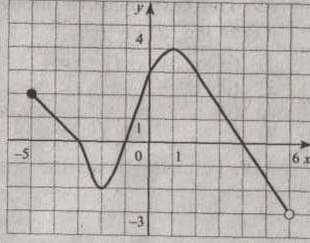
№4 На рисунке изображен график функции, заданной на промежутке $[5;6)\text{.}$ Укажите множество значений этой функции.
1) $[−5;6)$
2) $\left[−2;4\right]$
3) $(−3;4]$
4) $(−3;2]$
№5. Найдите производную функции: $у=\text{sin}x+2x^{6}$
1) $у^{'}=−\text{cos}x+2x^{5}$ 3) $у^{'}=−\text{cos}x+\text{12}x^{5}$
2) $у^{'}=\text{cos}x+\text{12}x^{5}$ 4) $у^{'}=\text{cos}x+x^{5}$
№6. Найдите угловой коэффициент касательной, проведенной к графику функции $у=7x^{3}−\text{21}x^{2}+\text{18}$ в его точке с абсциссой $x_{0}=1$
1) - 18 2) 22 3) – 21 4) 17
№7. Найдите значение выражения: 1,5 – 3,4 cos x, если sin x = $\frac{\text{15}}{\text{17}}, \frac{π}{2}<x<π$
№8. Найдите наибольшее и наименьшее значение заданной функции на заданном промежутке:
f(x) = $\frac{x^{4}}{x^{4}+1}$ $\left(−∞;+∞\right)$

№9. Боковая поверхность правильной четырехугольной призмы равна 16 см², а полная поверхность – 48 см². Найдите высоту призмы.
1) 1 см 2) 4см 3) 2 см 4) другой ответ

